Hands On Demos - Day 46-47

Module 3

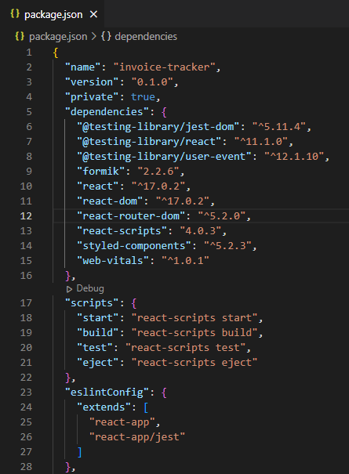

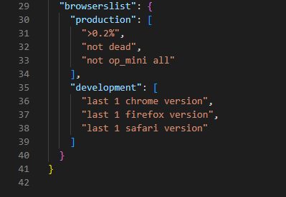

Module 4

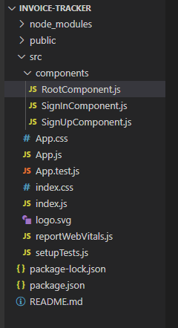

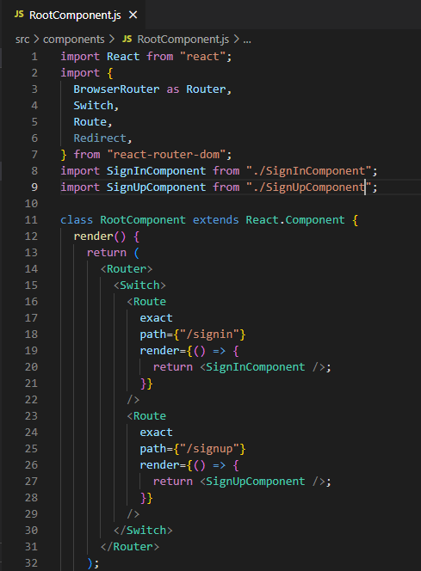

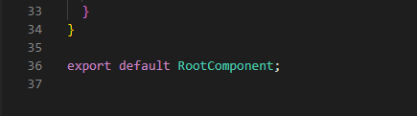

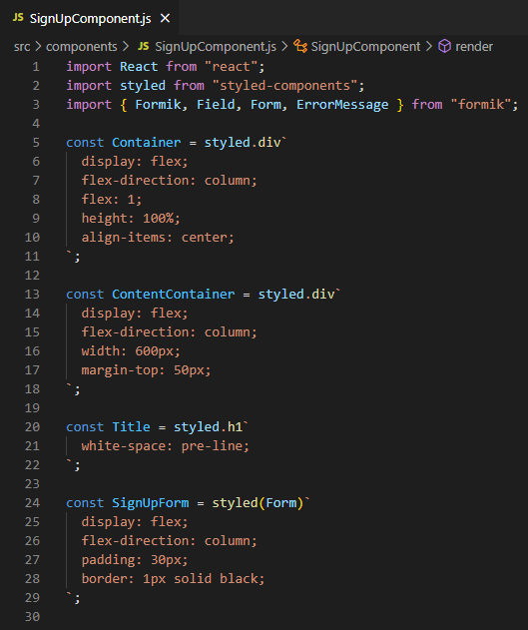

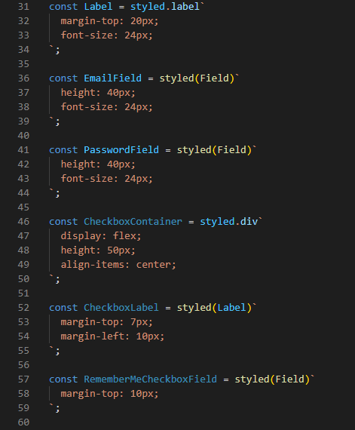

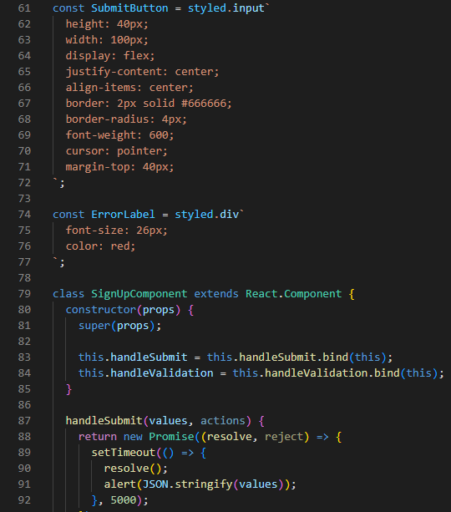

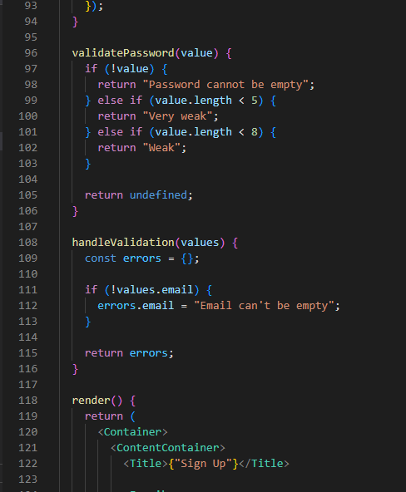

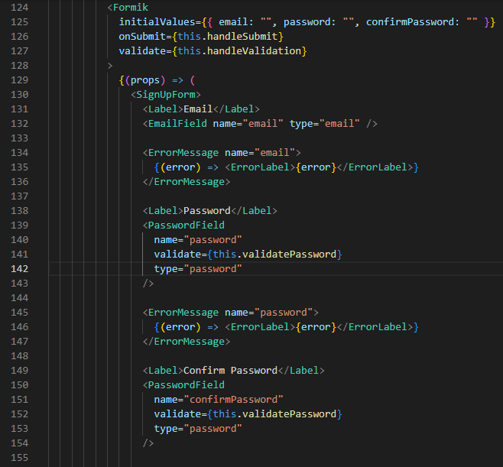

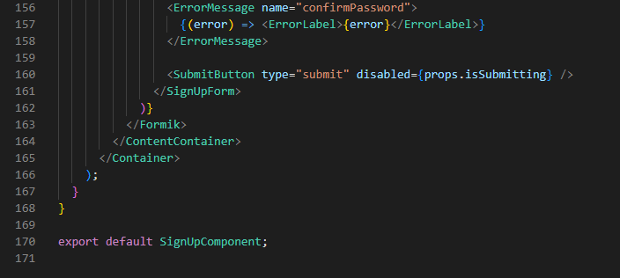

Module 6



